新 书 推 荐

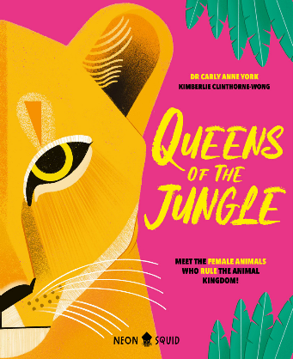
中文书名：《丛林女王》
英文书名：Queens of the Jungle
作 者：Dr Carly Anne York and Kimberlie Clinthorne-Wong
出 版 社：Neon Squid
代理公司：MRA/ANA
页 数：128页
出版时间：2024年5月
代理地区：中国大陆、台湾
审读资料：电子稿
类 型：知识绘本

引人入胜的科学知识和有趣的事实
第一本围绕雌性动物为主题的儿童动物书籍！
作者卡莉·安妮·约克博士是研究动物与环境互动关系的生物学教授
对雌性动物如何统治自然世界进行了久违的探究
其中充满了引人入胜的科学知识——从为什么雌性灰熊总是朝北建造巢穴，到一种全雌性的蜥蜴物种。取材来自世界各地的鱼类、哺乳类、爬行类、鸟类、昆虫和两栖类动物
这本书将Funny Bums, Freaky Beaks（已售出 2022,7k 册）动物书籍的特别关注点与令人惊叹的视觉效果相结合，让人想起欧文·戴维（Owen Davey）

内容简介：

认识统治动物王国的雌性动物！

雄狮通常被称为 "丛林之王"，因为它们被认为是世界上最强壮、最勇敢、最凶猛的动物.这只是个传说。事实上，是雌狮们一起外出狩猎，捕杀大型动物来养活整个狮群，包括雄狮！

在这本充满趣味的动物书中，读者还将从其他女孩成功的例子中得到启发：她们会遇到指挥鲸群的虎鲸祖母、会变性的小丑鱼和会后空翻的雌蚁。

这本书充满了突破性的科学知识和令人惊叹的插图，《丛林女王》是喜欢了解动物的孩子们的理想读物。

本书卖点：

- 这是一本别出心裁的动物图书，突出了以往以男性为主的叙述方式所存在的问题。

- 书中的动物包括来自世界各地的鱼类、哺乳类、爬行类、鸟类、昆虫和两栖类动物。

- 这本充满STEM色彩的书充满了引人入胜的科学知识和有趣的事实，适合每个人阅读。

- 插图画家Kimberlie Clinthorne-Wong大胆而明亮的插图让雌性动物栩栩如生。

作者简介：

卡莉·安妮·约克博士（Dr Carly Anne York）是一位动物行为学家和生理学家，研究动物如何与环境互动。她在雷诺阿·莱恩大学自然科学与数学学院教授生物课程。此外，她还是一名活跃的科学传播者，曾与 TED-ED 合作制作科学课程，参加过许多 YouTube 节目和播客，并在科学频道上做过专题报道。约克拥有老多米尼克大学（Old Dominion University）生态科学博士学位、西肯塔基大学（Western Kentucky University）生物科学硕士学位以及伊隆大学（Elon University）运动生理学学士学位。
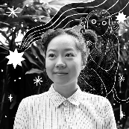
金伯利·科林索尔·王（Kimberlie Clinthorne-Wong）是来自瓦胡岛的华裔插画家。她是合作陶艺工作室 Two Hold Studios 的联合创始人，该工作室是她与合作伙伴于2017年共同创办的。Kimberlie 于2017年在艺术中心设计学院获得插画设计专业学位。她精通 Adobe Creative Cloud（Photoshop、Illustrator 和 InDesign）和水基媒介。

内文插画：

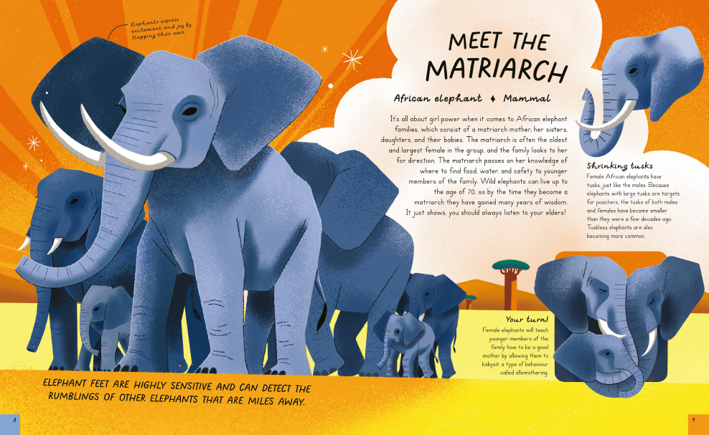
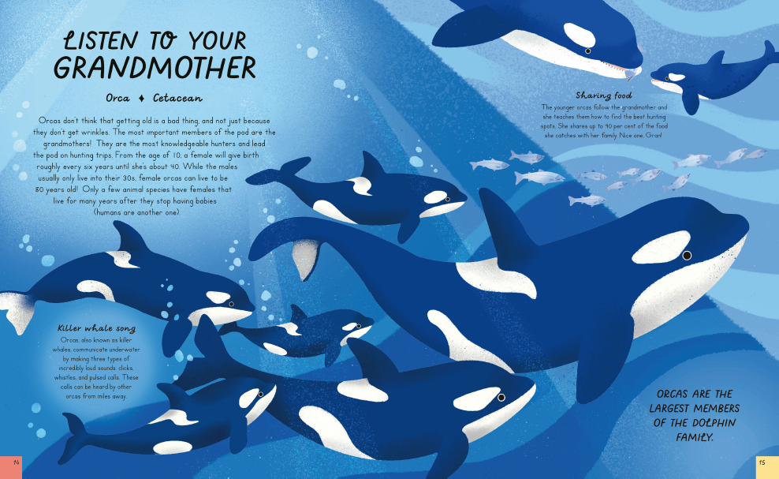
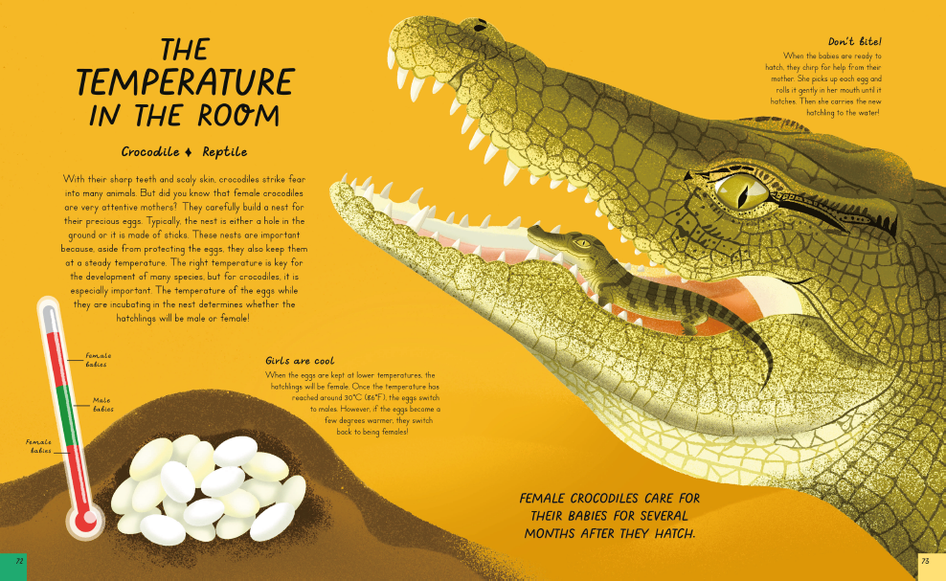
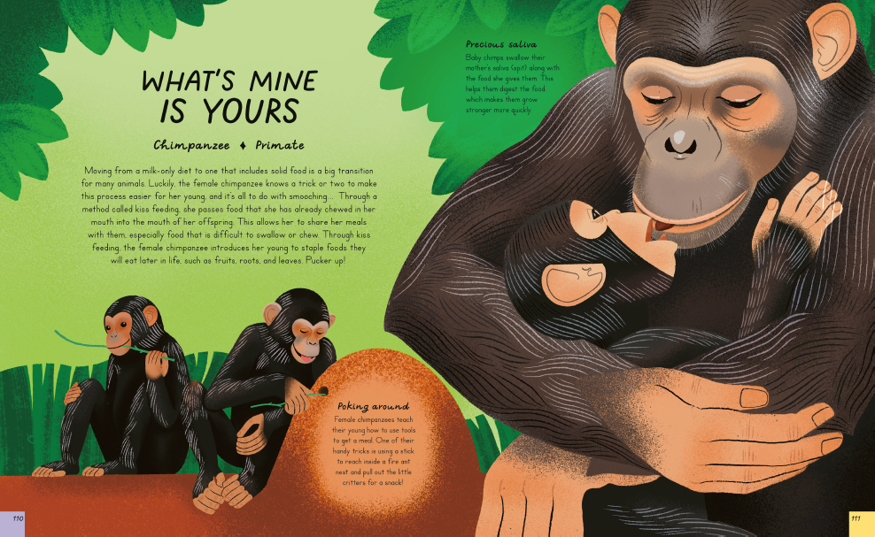

感谢您的阅读！
请将反馈信息发至：版权负责人
Email：Rights@nurnberg.com.cn
安德鲁·纳伯格联合国际有限公司北京代表处
北京市海淀区中关村大街甲59号中国人民大学文化大厦1705室, 邮编：100872
电话：010-82504106, 传真：010-82504200
公司网址：http://www.nurnberg.com.cn
书目下载：http://www.nurnberg.com.cn/booklist_zh/list.aspx
书讯浏览：http://www.nurnberg.com.cn/book/book.aspx
视频推荐：http://www.nurnberg.com.cn/video/video.aspx
豆瓣小站：http://site.douban.com/110577/
新浪微博：安德鲁纳伯格公司的微博_微博 (weibo.com)
微信订阅号：ANABJ2002

